DREHSPIESS

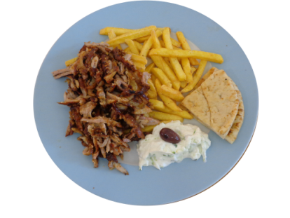
GYROS 8,50€
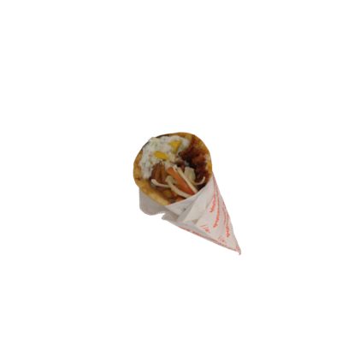
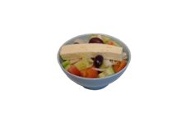
Huhn- oder Schweinefleisch vom Drehspieß, mit Pommes, Tsatsiki, Pita und einem kleinen griechischen Salat A,C,F,G,L,M

PITA GYROS ZUM MITNEHMEN 3,30€
Schwein oder Huhn vom Drehspieß mit Tsatsiki,
Tomaten, Zwiebel und Pommes in Pita gewickelt
A,C,F,G,L,M
PITA VEGETARISCH 3,30€
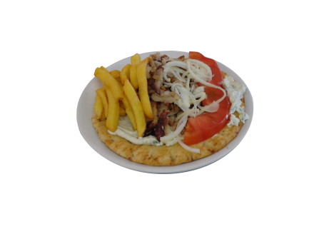
mit Feta, Tsatsiki, Tomaten, Zwiebel und
Pommes in Pita gewickelt A,C,F,G,L,M
PITA GYROS AM TELLER 4,00€
A,C,F,G,L,M

WIR VERWENDEN NUR FRISCHES FLEISCH
AUS ÖSTERREICH

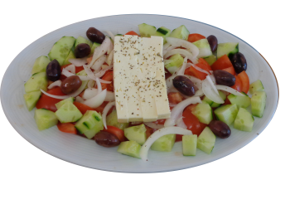
GRIECHISCHER SALAT 6,00€
frisch geschnittene Tomaten, Gurken und Zwiebel
mit Oliven und Feta G,O
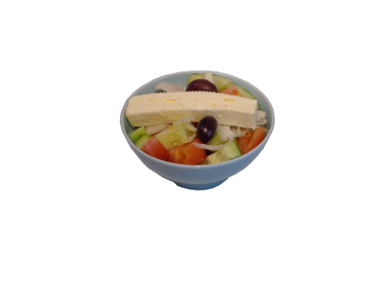
KLEINER GRIECHISCHER SALAT 3,00€
frisch geschnittene Tomaten, Gurken und Zwiebel
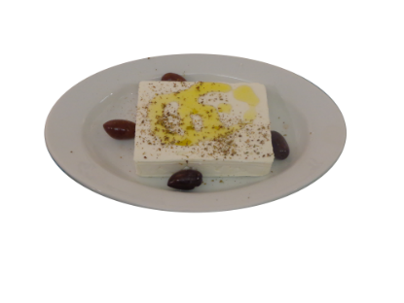
mit Oliven und Feta G,O

FETA 4,00€
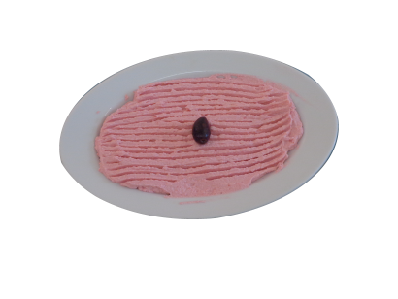
G,O
TARAMAS 6,00€
kalte griechische Vorspeise, aus Fischrogen A,D,F
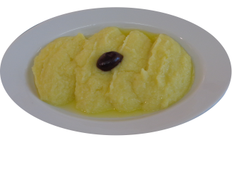
SKORDALIA 6,00€
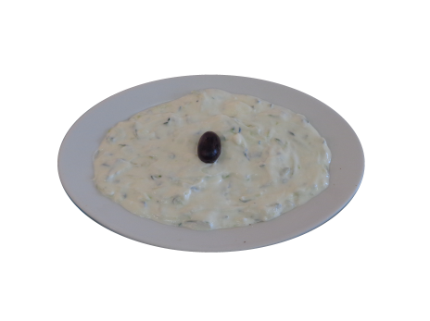
kalte Vorspeise oder Dip aus Kartoffeln mit Knoblauch und Olivenöl L,O
TSATSIKI 4,00€
Kalte Vorspeise oder Beilage aus Joghurt,
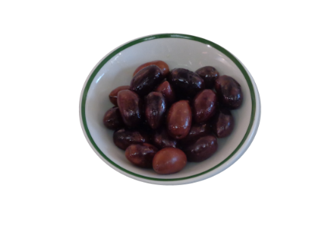
Gurken, Olivenöl und Knoblauch G,O
OLIVEN 5,00€
Kalamon, schwarze Oliven mit Kern O
POMMES 2,50€
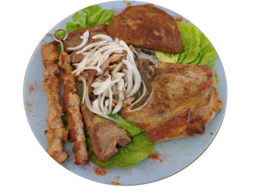
OLYMPIA PLATTE für 2 Pers. 26,00€
Gyros, gegrillte Souvlakia,
Lammkotelett, Schweinskotelett,
gefülltes Beefteki und
zwei kleine griechische
Salate C,F,G,L,M,O

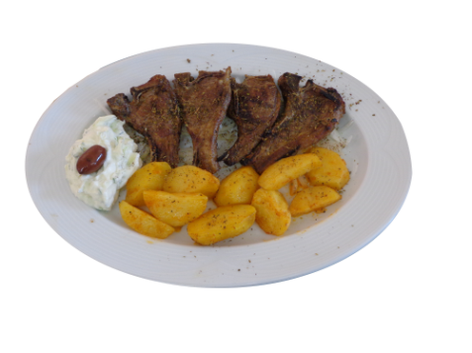
LAMMKOTELETTS 12,90€
zart gegrillt mit Ofenkartoffel, Tsatsiki und
einem kleinen griechischen Salat C,F,G,L,M,O
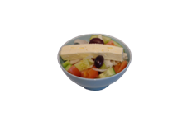
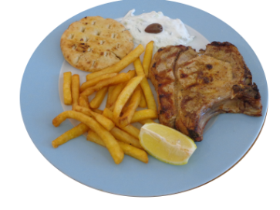
SCHWEINSKOTELETT gegrillt 450g 11,90€
mit Tsatsiki, Pommes, Pita und einem
kleinen griechischen Salat C,F,G,L,M,O

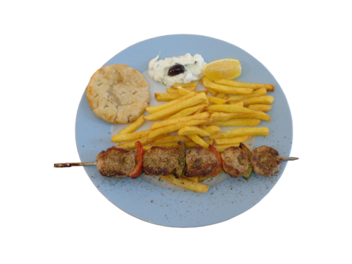
SPIESS VOM SCHWEINSFILET gegrillt 11,90€
mit Pommes, Tsatsiki, Pita und einem kleinen
griechischen Salat A,C,F,G,L,M,O

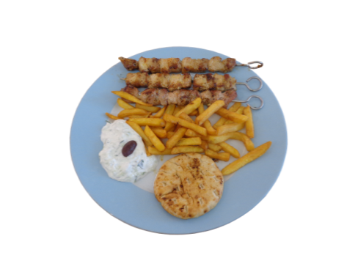
SOUVLAKIA 11,90€
drei kleine Schweinefleischspieße mit Pommes,
Tsatsiki, Pita und einem kleinen griechischen Salat
A,C,F,G,L,M
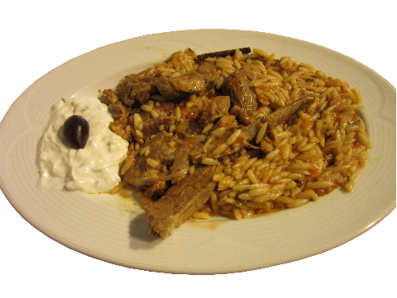
GIOVETSI - LAMM IM OFEN 12,50€

Lammfleisch mit Nudeln in Gerstenform, Tsatsiki, Pita

und einem kleinen griechischen Salat A,C,G,O

STIFADO – LAMM MIT ZWIEBEL 12,50€

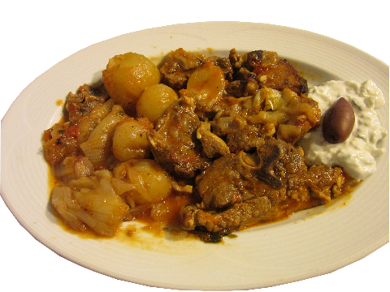
Lammfleisch mit Zwiebel im Ofen, Tsatsiki, Pita und

einem kleinen griechischen Salat G,O

SOYTZOYKAKIA 12,50€
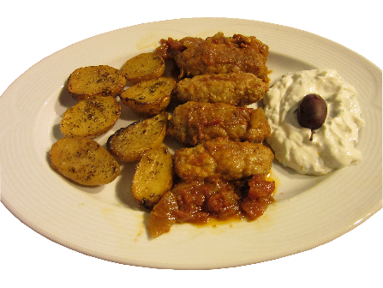
Faschierte Röllchen mit Zitronenkartoffel, Tsatsiki und

einem kleinen griechischen Salat A, C,G,O

GRIECHISCHE GRILLWURST 12,50€

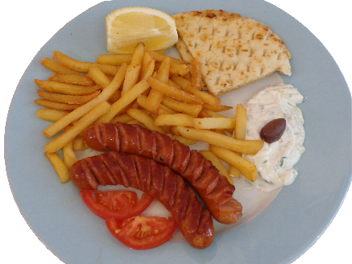
Mit Pommes, Tsatsiki, Pita und einem kleinen

griechischen Salat A,G,O,R

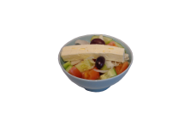
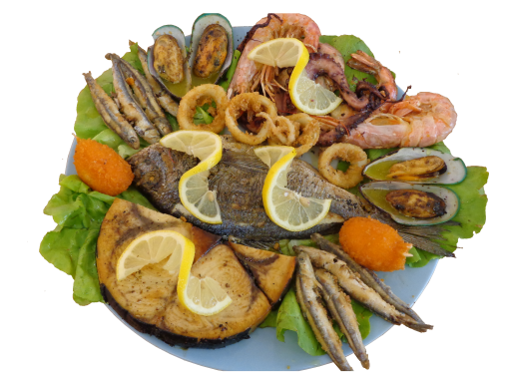
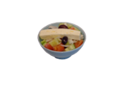
FISCHPLATTE für 2 Pers. 37,00€
Goldbrasse, Schwertfischsteak, Sardinen,
Garnelen, Muscheln, Kalamari, Krabben,
Octopus und zwei griechische Salate
A,B,C,D,G,O,R

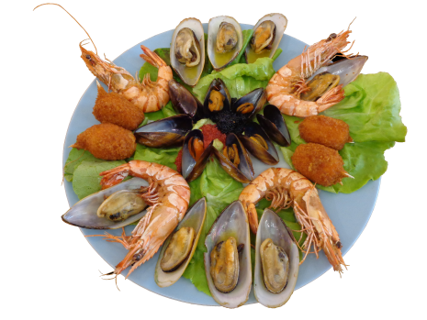
MEERESFRÜCHTE für 2 Pers. 24,00€
Garnelen, Krabben, Muscheln,
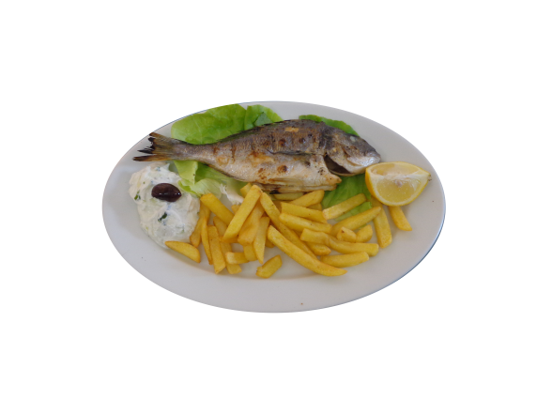
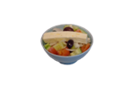
A,B,C,D,R

GOLDBRASSE 750g 14,90€
mit Pommes, Tsatsiki und einem kleinen
griechischen Salat D,G,O

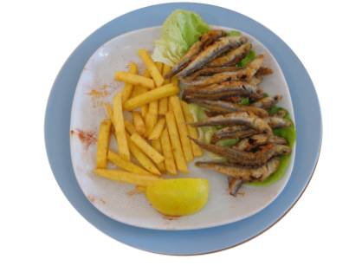
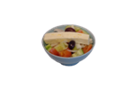
SARDINEN 11,90€
im Ganzen gebacken mit Tsatsiki und einem kleinen griechischen Salat D,G,O

KLEINE FISCHE 11,90€
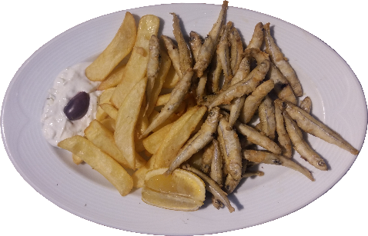
im Ganzen gebacken mit Tsatsiki und einem kleinen griechischen Salat D,G,O

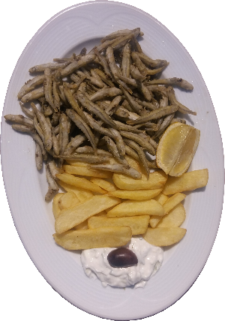
FISCHPOMMES 11,90€
im Ganzen gebacken mit Tsatsiki und einem kleinen griechischen Salat D,G,O

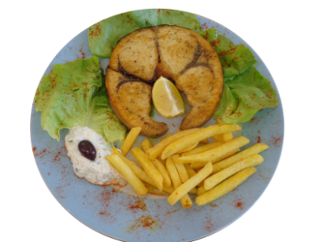
SCHWERTFISCH 500g 15,90€
gegrillt mit Pommes, Tsatsiki und kleinem griechischen Salat D,G,O

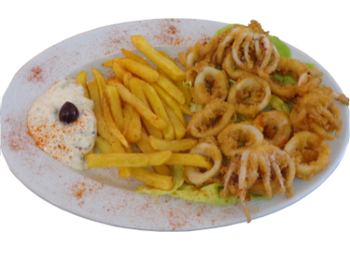
KALAMARI 11,90€
frittierter Tintenfisch mit Pommes und Tsatsiki A,G,O,R

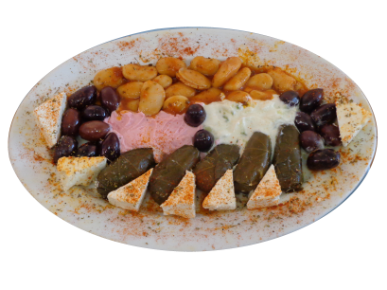
GRIECHISCHE SPEZIALITÄTEN KALT 8,00€
Oliven, gefüllte Weinblätter, Feta, Riesenbohnen,
Taramas und Tsatsiki A,D,F,G,O

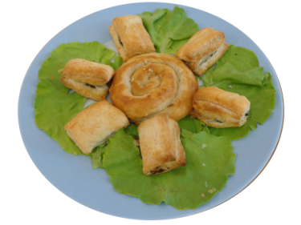
BLÄTTERTEIG MIT FETA UND SPINAT 7,00€
traditionelle Teigtaschen mit Feta und
Spinat gefüllt A,F,G

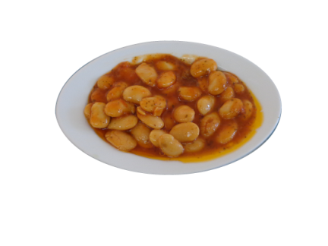
RIESENBOHNEN 7,00€
in Tomatensauce, als Vorspeise oder Beilage O

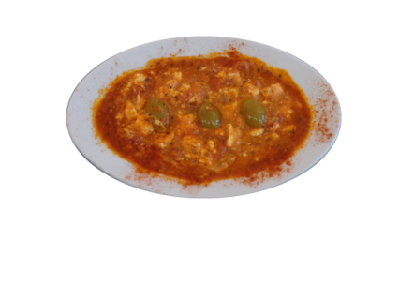
BOUJOURDI 7,00€
warme Vorspeise aus Feta und Oliven in
Tomatensauce C,F,G,L,M,O

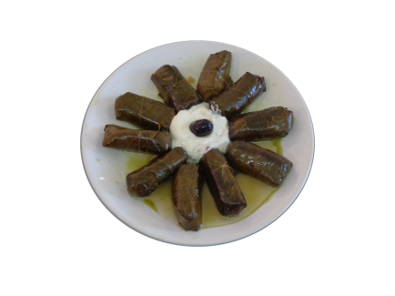
GEFÜLLTE WEINBLÄTTER 7,00€
mit Reis und Gewürzen gefüllte Weinblätter,
mit Tsatsiki G,O

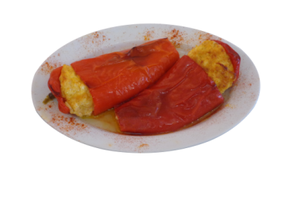
FLORINES 6,00€
mit drei Sorten Käse gefüllte rote Paprikaschoten G

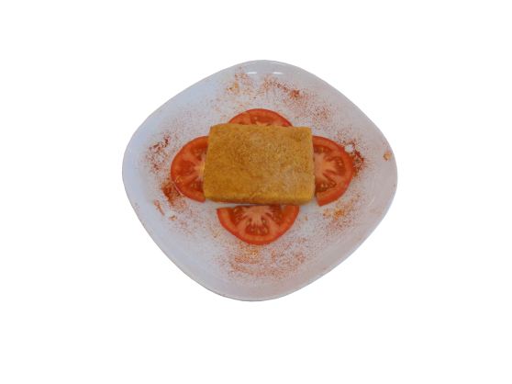
FETA SAGANAKI 6,00€
knusprig gebackener Feta A,G

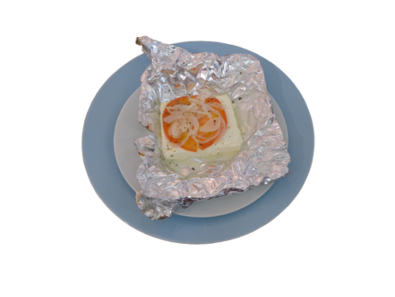
FETA VOM GRILL 6,00€
in Alufolie gegrillter Feta G

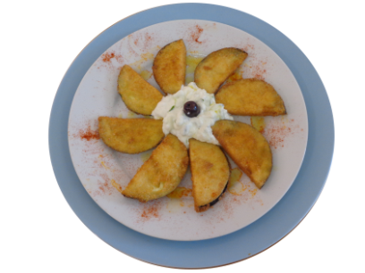
AUBERGINEN 6,00€
Gebackene Auberginen mit Tsatziki serviert A,G,O

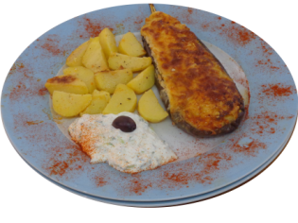
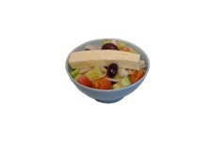
GEFÜLLTE AUBERGINEN 11,90€
Auberginen mit Faschiertem und Bechamel und Käse
überbacken, mit Tsatsiki und kleinem griechischen Salat
C,F,G,L,M,O
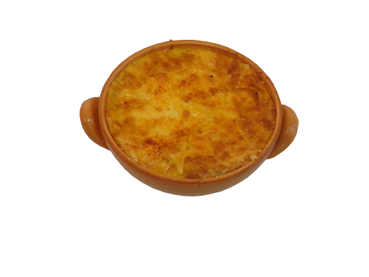
MOUSSAKA 11,90€
Auberginen, Kartoffel, Faschiertes, Bechamel und Käse

überbacken, mit einem kleinen griechischen Salat C,F,G,L,M,O
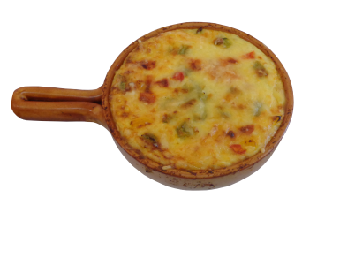
PASTITIO 11,90€
Nudelauflauf mit Faschiertem und Bechamel A,C,F,G,L,M,O

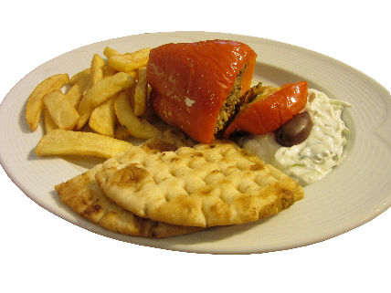
GEFÜLLTE PAPRIKA 10,90€
Traditionell griechisches Rezept mit Reis und

Faschiertem, mit Käse überbacken

C,F,G,L,M,O

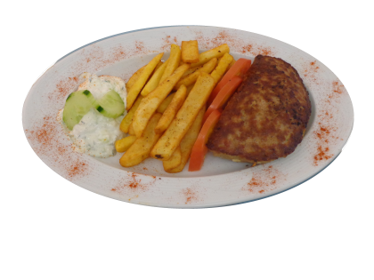
BEEFTEKI GEFÜLLT 11,90€
Faschiertes mit Käse gefüllt, mit Tsatsiki,
Pommes, Pita und einem kleinen griechischen Salat
G,O
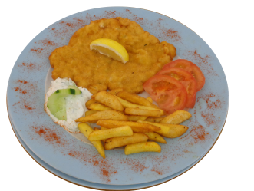
SCHNITZEL 300g 9,90€
Putenschnitzel mit Pommes, Tsatsiki und
einem kleinen griechischen Salat A,C,G,O

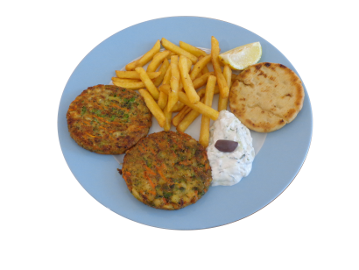
GEMÜSELAIBCHEN 10,90€
mit Pommes, Tsatsiki, Pita A,C,F,G,L,M,O

SPAGHETTI BOLOGNESE 8,90€
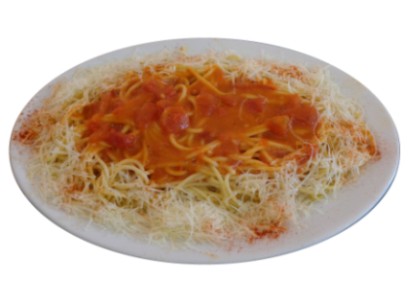
mit Faschiertem und frisch geriebenem Parmesan
A, C, F, G, L, M

SPAGHETTI NEAPOLITANER 7,00€
Tomatensauce mit frisch geriebenem Parmesan A,C,F,G,L,M

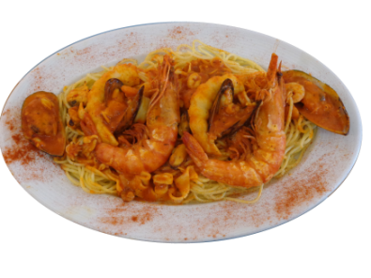
SPAGHETTI MIT MEERESFRÜCHTEN 12,90€
Garnelen, Muscheln und Tintenfisch in Tomatensauce
auf Spaghetti A,B,C,D,F,G,L,M,R

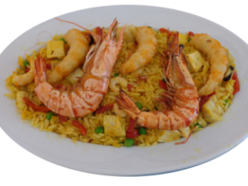
REIS MIT MEERESFRÜCHTEN 12,90€ Gemüsereis mit, Fischstückchen, Garnelen, Tintenfisch,
Muscheln A,B,C,D,F,L,M,R

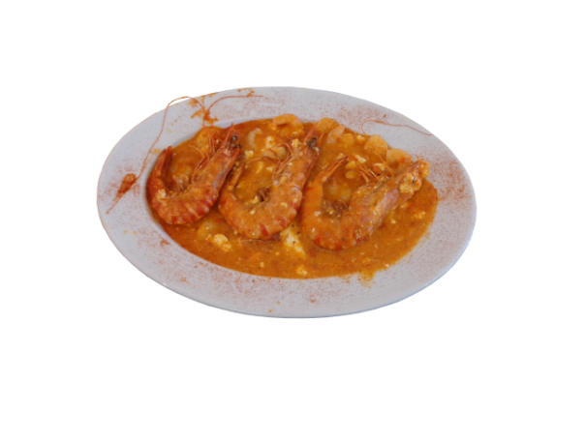
GARNELEN SAGANAKI 15,00€
Riesengarnelen in Tomatensauce mit Feta-Stückchen,
mit einem kleinen griechischen Salat und Weißbrot
B,C,F,G,L,M,O
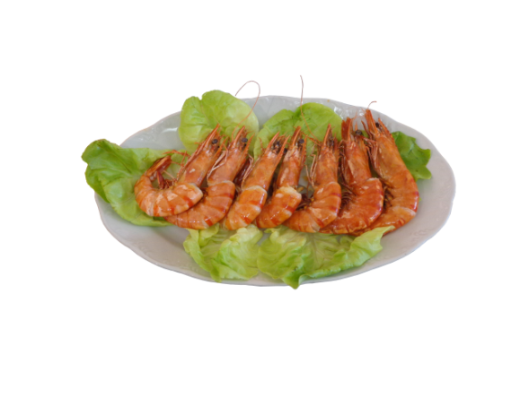
GARNELEN GEGRILLT 15,00€
Riesengarnelen einzeln gegrillt mit einem kleinen
griechischen Salat B,G,O

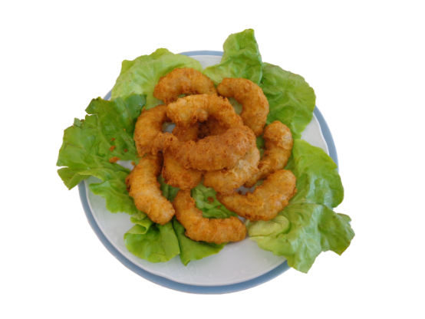
GARNELEN MIT PARMESAN 12,90€
mit frisch geriebenem Parmesan gebacken,
mit einem kleinen griechischen Salat A,B,C,F,G

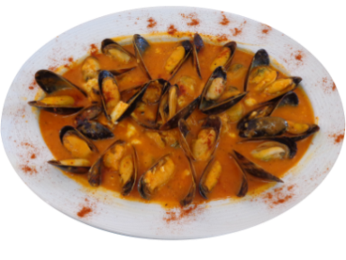
MUSCHELN SAGANAKI 11,90€
Muscheln im Ganzen in Tomatensauce mit
Feta-stückchen, mit Weißbrot C,F,G,L,M,R

PANIERTE SEEZUNGE 12,00€
gebacken mit Pommes, Tsatsiki und einem kleinen
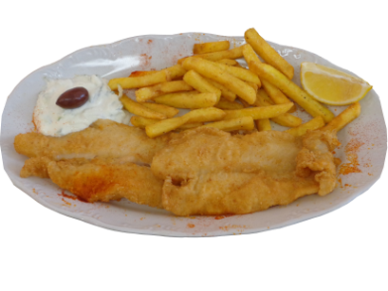
griechischen Salat A,C,F,G,O

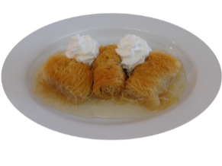
KADAIFI 4,00€
Walnüsse in feinen Teigfäden mit Honigsirup A,C

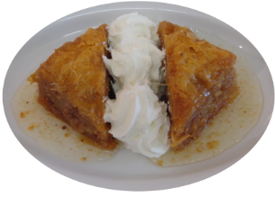
BAKLAWA 4,00€
Walnüsse in mehrschichtigem Teig mit
Honigsirup A,C,H
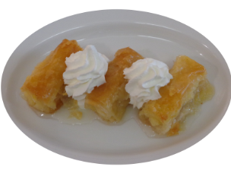
GALAKTOPOUREKO 4,00€
mit Vanillecreme gefüllte Teigröllchen, in
Honigsirup A,C,G
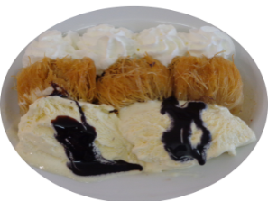
KADAIFI MIT EIS 7,00€
Walnüsse in feinen Teigfäden mit Honigsirup,
mit Eis, Schlagobers und Schokosauce A,C,E,F,G,H

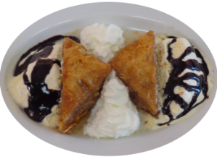
BAKLAWA MIT EIS 7,00€
Walnüsse in mehrschichtigem Teig mit
Honigsirup, mit Eis, Schlagobers und Schokosauce A,C,E,F,G,H
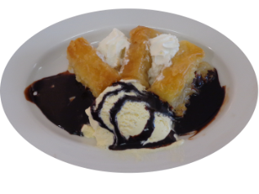
GALAKTOPOUREKO MIT EIS 7,00€
mit Vanillecreme gefüllte Teigröllchen, in
Honigsirup mit Eis, Schlagobers und Schokosauce A,C,E,F,G,H

HONIGMELONE MIT EIS 7,00€
½ Melone mit Eis und Schlagobers gefüllt A, C, E, F, G, H

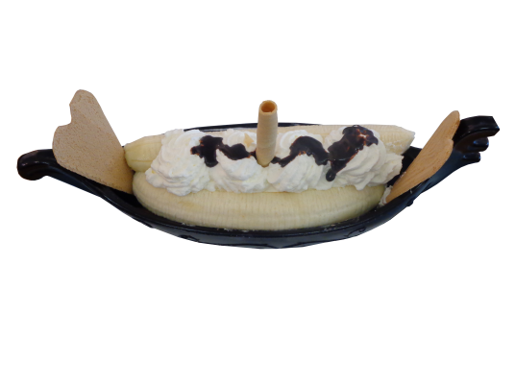
BANANENBOOT 6,00€
Banane mit Eis, Schlagobers und Schokosauce A,C,E,F,G,H

GRIECHISCHER JOGHURT 5,00€
mit Honig und Walnüssen G,H

